بسمه تعالى (وَجَعَلْنَا مِنَ الْمَاء كُلَّ شَيْءٍ حَيٍّ أَفَلا يُؤْمِنُونَ ) صدق ذو العزة والجلال
السباحة العلاجية
التمرينات في الوسط المائي قديمة في تاريخ العلاجات التقليدية ,و تعتبر الخطوة الثانية في برنامجنا العلاجي و يتم تصميم برنامج العلاج المائي حسب قدرات الشخص المتعالج و تحت إشراف طبي أما الفائدة فهي أكيدة بإذن الله لما في الوسط المائي من حرية الحركة حتى و إن كان الشخص لا يجيد السباحة فالمطلوب منه فقط بعض التمرينات المتخصصة , فأنت في الماء تكون بثلث وزنك تقريباً مما يسمح لك فرصة اكبر لتقوية عضلاتك و تحريك مفاصلك بدون إجهاد , وتؤكد ذلك أبحاث الطب الرياضي بالنسبة لتأهيل الرياضيين و كذلك غير الرياضيين مثل المصابون في حوادث متعددة أن التمرينات المائية تساعد العضلات الضعيفة على الحركة عندما يطفو البدن فوق الماء كما تعمل مقاومة الماء للحركة نوعاً معتدلاً من تمرينات المقاومة تؤدي لاستعادة البدن لحيويته عقب حالات الضعف العام وفي فترات النقاهة من المرض أو بعد العمليات الجراحية.وإن قوة دفع الماء إلى الأعلى تساعد على عملية الطفو التي تسمح لأجزاء الجسم المصابة بأنواع معتدلة من الشلل والضمور العضلي من الأداء الحركي، ومما يحسن المدى الحركي للمفاصل التي قد أصابها التصلب نتيجة فترات طويلة من الراحة أو استعمال الجبائر، هذا علاوة على التأثير النفسي الحسن للسباحة وقدرتها على جعل المصاب متكيفاً مع العجز البدني.
والتمرينات المائية تدرب وتقوي الجملة العصبية، وتعمل على تنظيم حرارة البدن أكثر من أي رياضة أخرى، وتعود الإنسان على تحمل البرد. وبما أنها تمارس في الماء فإن الحرارة الناجمة عن العمل العضلي تتعادل بالماء فلا ينتج عن الإفراط عند مزاولة هذه الرياضة ما ينشأ عن الإفراط في مزاولة غيرها من الرياضات.
وللتشمس أهميته في هذه الرياضة . فمن الثابت أن لأشعة الشمس تأثيراً منبهاً للأعصاب وتنسيق للساعة البيولوجية الطبيعية ،و منشطاً للدورة الدموية كما أن سطح الجلد يمتص الأشعة ويدخرها ويولد منها قدرة كبيرة ومواد تنفع الجسم كالفيتامين د. وتأثر الأعصاب الودية بأشعة الشمس يتبعه تأثر كامل العضوية نتيجة تنشط الجملة الودية التي تنبه الألياف العضلية وتزيد نشاط الغدد الصماء بما فيها الغدة النخامية.
إلا أن الإفراط في التشمس له محاذير هو آثاره السلبية والتي يتجنبها الإنسان بالتزام الاعتدال والتدرج بالتعرض للشمس بحيث لا يزيد في اليوم الأول عن خمس دقائق ثم يزداد بالتدريج، وأن يتجنب التعرض للشمس في ساعات الظهيرة الشديدة الحر.
كما أن تمرينات الإطالة العضلية في الوسط المائي تكون أكثر فاعلية عن الوسط خارج الماء , فيسمح لك برنامج التمرينات المائية بفرصة اكبر من التقوية و الإنعاش البدني
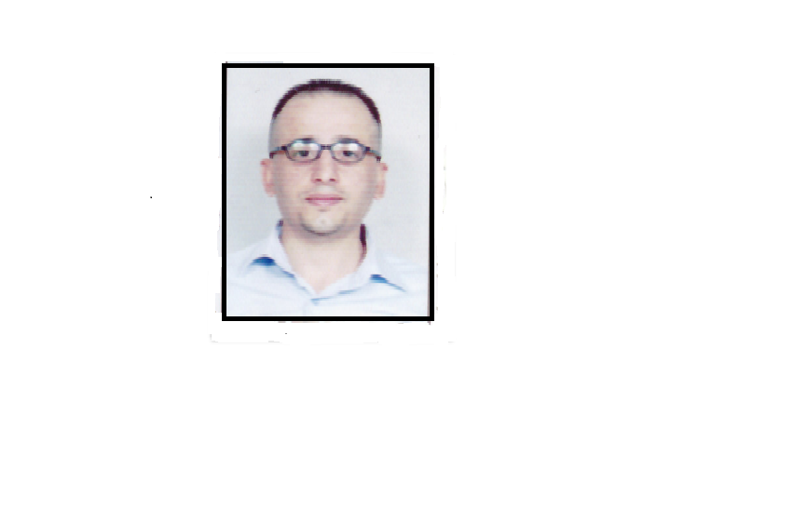أ.م رشوان محمد الهاشمي

